**Консультация для родителей "Зачем детям учиться играть в шахматы?"**

**Подготовила: Базанова Ольга Николаевна**

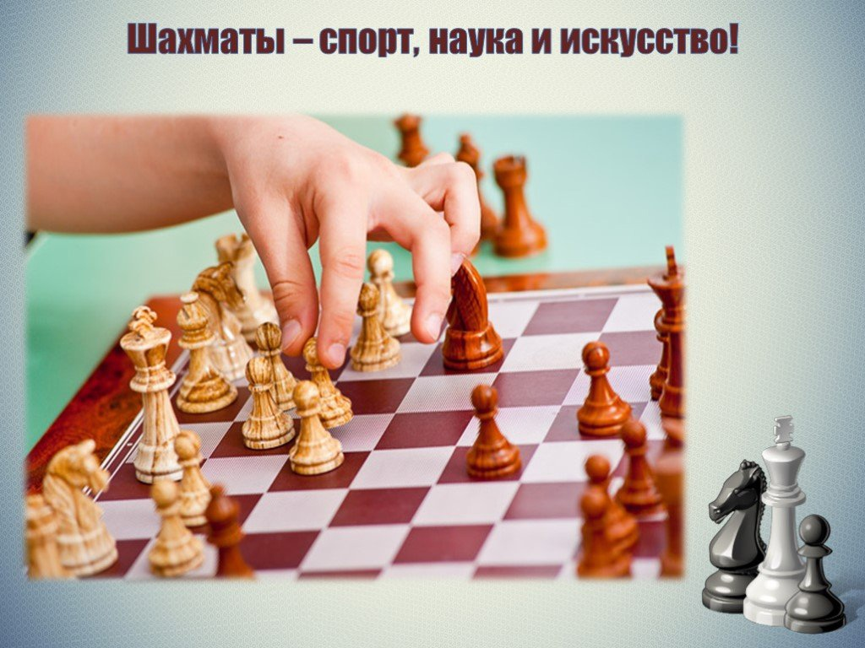

**Шахматы – это не только игра**, доставляющая детям много радости, удовольствия, но и действенное, эффективное средство их умственного развития. Неоценима роль **шахмат** в формировании внутреннего плана действий – способности действовать в уме.

В. Сухомлинский писал: «В воспитании культуры мышления большое место отводилось **шахматам**. **Игра в шахматы** дисциплинировала мышление, воспитывала сосредоточенность. Но самое главное здесь – это развитие памяти. Наблюдая за юными **шахматистами**, я видел, как дети мысленно воссоздают положение, которое было, и представляют то, что будет. Без **шахмат** нельзя представить полноценного воспитания умственных способностей и памяти.»

**Игра в шахматы** развивает наглядно-образное мышление дошкольника, способствует зарождению логического мышления, воспитывает усидчивость, внимательность, вдумчивость, целеустремленность. **Ребенок**, обучающийся этой игре, становится собраннее, самокритичнее, привыкает самостоятельно думать, принимать решения, бороться до конца, не унывать при неудачах. Экспериментально подтверждено, что дети, вовлеченные в волшебный мир **шахмат с 3–8 лет**, лучше успевают в школе, особенно по точным наукам. Если мы обратимся к биографиям выдающихся **шахматистов**, то отметим, что X.Р. Капабланка, А. Карпов, П. Керес, С. Решевский, М. Эйве познакомились с древней игрой в 4 года, Н. Гаприндашвили, Г. Каспаров – в 5 лет, В. Смыслов, Б. Спасский, Р. Фишер – в 6, А. Алехин, М. Таль – в 7. Не все дети, кого увлечет [**шахматная игра**](https://www.maam.ru/obrazovanie/shahmaty-konsultacii), станут чемпионами. Гораздо **важнее** другое – существенный вклад **шахмат** в формирование всесторонне развитой личности. Не случайно охотно проводили досуг за **шахматной доской А**. Пушкин, М. Лермонтов, Л. Толстой, И. Тургенев, Ю. Гагарин и многие другие.

**Шахматы** - это настольная логическая **игра**. А, как известно, именно во время игры, которая является ведущим видом деятельности у детей дошкольного возраста, формируются произвольные формы поведения, происходит развитие высших психических функций - внимания, восприятия, памяти, мышления, закладываются черты характера будущей личности. Процесс обучения игры в **шахматы** способствует развитию у детей:

Способности формулировать суждения и делать умозаключения.

Способности ориентироваться на плоскости.

Умение предвидеть последствия, к которым может привести определенное действие.

Способности запоминать, сравнивать, обобщать, предвидеть результат своей деятельности.

Пространственного мышления, воображения.

Самооценки и саморегуляции.

Волевых качеств.

**Игра в шахматы учит** детей действовать обдуманно, ведь в **шахматах есть правило** : коснулся фигуры - должен и ходить. Размышляя над следующим ходом, дети учатся прогнозировать будущее. **Играя в шахматы**, дети, к тому же, учатся не падать духом, находить выход из любой ситуации, отыскивать различные способы решения сложных задач. Игру в **шахматы** можно рассматривать как **важный** элемент подготовки детей к школе. Ведь дети, которые умеют **играть в шахматы**, легче и быстрее усваивают школьные дисциплины, прежде всего математического цикла.

**Игра в шахматы** способствует активизации процессов познания и самопознания. Активное взаимодействие детей во время игры вызывает у каждого из них потребность адекватно воспринимать себя самого и своих сверстников, а это, в свою очередь, стимулирует развитие самооценки, саморегуляции и самоконтроля. Саморегуляция и самоконтроль являются психическими механизмами, которые способствуют формированию компетентной личности, уверенной в своих силах, способностях и возможностях.

По словам Василия Сухомлинского, уже в дошкольном возрасте среди детей выделяются теоретики и мечтатели. **Шахматы** одинаково необходимы и тем, и другим. Теоретикам они помогут усовершенствовать их логический аппарат, а мечтателям позволят сбалансировать способности, необходимые для обучения в школе. Поэтому начинать обучение мудрой игры следует как можно раньше, но на доступном для детей уровне.

